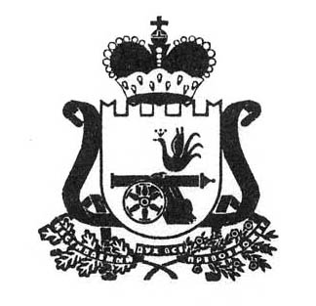

СОВЕТ ДЕПУТАТОВ

СТОДОЛИЩЕНСКОГО СЕЛЬСКОГО ПОСЕЛЕНИЯ

ПОЧИНКОВСКОГО РАЙОНА СМОЛЕНСКОЙ ОБЛАСТИ

РЕШЕНИЕ

от « 11 » июня 2019 г. № 4

Об исполнении полномочий Главы муниципального образования Стодолищенского сельского поселения Починковского района Смоленской области

В соответствии с пунктом 2 части 6 статьи 36 Федерального закона
от 6 октября 2003 года № 131-ФЗ «Об общих принципах организации местного самоуправления в Российской Федерации», в связи со сложением полномочий Главы муниципального образования Стодолищенского сельского поселения Починковского района Смоленской области Знайко Григория Александровича Совет депутатов Стодолищенского сельского поселения Починковского района Смоленской области

РЕШИЛ:

1. Возложить на депутата Совета депутатов Стодолищенского сельского поселения Починковского района Смоленской области Знайко Григория Александровича с 11 июня 2019 года исполнение полномочий Главы муниципального образования Стодолищенского сельского поселения Починковского района Смоленской области.
2. Настоящее решение подлежит обнародованию и размещению на официальном сайте Администрации Стодолищенского сельского поселения Починковского района Смоленской области в сети «Интернет».

Председательствующий Гончаров А.А.

